q雞翅解剖實驗 陳翌豐 201 14

實驗目的：解剖觀察雞翅中骨骼、關節及肌肉的構造，並透過拉扯肌肉的方式，模擬各肌肉收縮時 對雞翅運動的影響

|  |  |  |  |  |
| --- | --- | --- | --- | --- |
| 生雞翅 | 解剖剪 | 解剖刀 | 紙盤 | 紙巾 |

實驗器材：

實驗結果與紀錄：

雞翅骨骼及關節的構造：

肱骨

尺骨

橈骨

第四掌骨

第四指

第三掌骨

第三指

小翼羽

肘關節

尺側腕骨

橈側腕骨

肩關節

雞翅肌肉的構造：

伸肌與屈肌互為拮抗肌，作用於同一骨骼上，但收縮時所產生的運動方向相反。

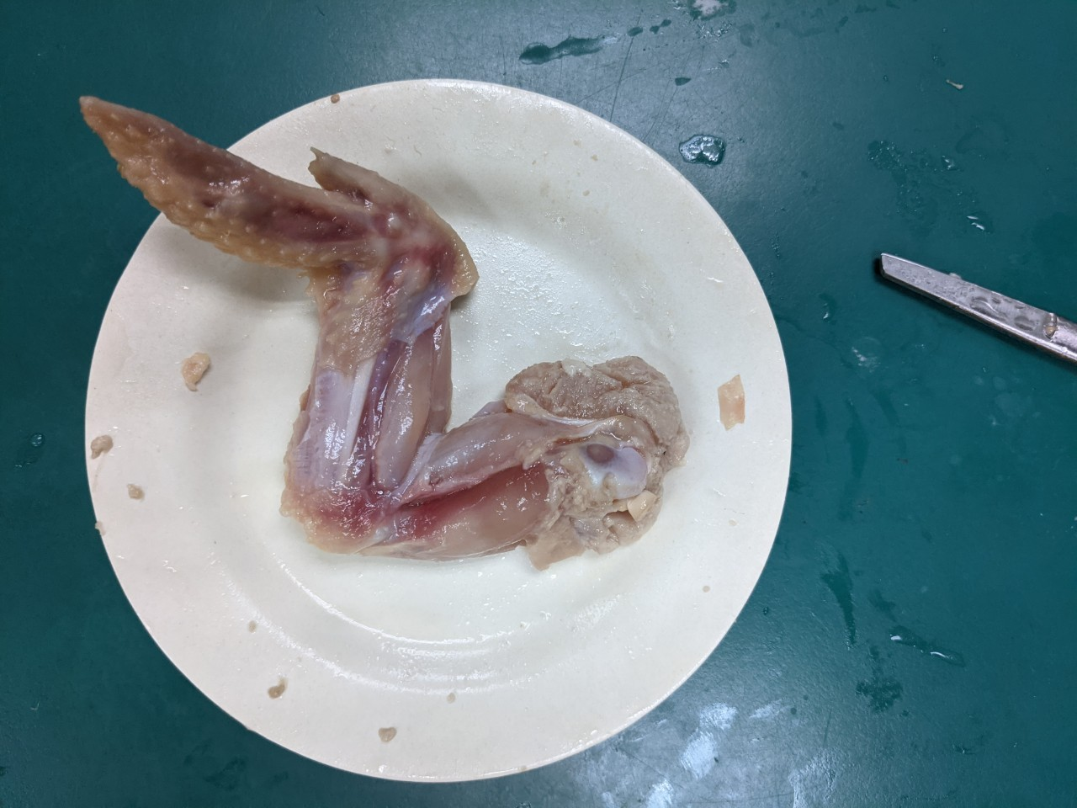

三頭肌

二頭肌

橈側伸肌

尺側屈肌

藍色：伸肌  
橘色：屈肌